PLANTATIONS ET VOISINAGE
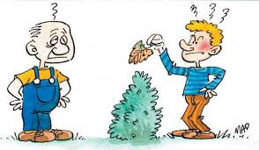

L’entretien et l’élagage : rappel de la réglementation :
L’entretien des arbres et des haies en limite de propriété doit être effectué régulièrement car une végétation abondante peut constituer une gêne pour le voisinage ou pire un danger pour les usagers du domaine public (article 37 du RSD 59).
L’entretien et l’élagage en limite du domaine public :
La mairie a en charge l’élagage des arbres situés sur les voies publiques. Sur le domaine privé, les propriétaires doivent entretenir les arbres débordant ou risquant de tomber sur les trottoirs et les espaces publics. Par ailleurs, la responsabilité civile des propriétaires est engagée lorsqu’une haie déborde sur la voirie ou un trottoir créant un danger pour les usagers de la route. Les propriétaires de jardin doivent veiller à leur entretien dans l’intérêt de tous.
L’entretien et l’élagage en limite de propriété (articles 671, 672 et 673 du code civil) :
Il peut que la végétation plantée par un voisin finisse par gêner. Lorsque les branches ou le feuillage des plantations dépassent les limites séparatives de deux propriétés, une demande d’élagage peut être effectuée de la part du propriétaire voisin. En revanche, il est interdit de couper des branches qui dépassent sans l’accord du propriétaire de la plantation (sauf lorsqu’il s’agit de racines ou ronces).
Dans le cadre d’une location, les frais d’entretien et d’élagage sont à la charge du locataire. Lorsque des plantations ne respectent pas les distances obligatoires au niveau des limites séparatives avec le voisinage, une demande d’élagage ou d’arrachage peut être effectuée de la part du propriétaire.
Règles de plantation en limite de propriété :
- D’abord se référer aux règlements et usages locaux :
Vous ne pouvez pas faire de plantations trop près de la propriété du voisin ou de la voie publique. Afin de préserver les relations de bon voisinage et d’éviter les conflits engendrés par une branche qui dépasse sur la parcelle voisine, des racines qui endommagent le mur voisin, des règles de plantation doivent être respectées.
Ainsi avant de planter, il convient de se renseigner auprès de la mairie pour connaître les règlements et les usages locaux et/ou, le cas échéant, consulter le règlement, cahier des charges du lotissement ou le règlement de copropriété ; à défaut, il faut se référer au Code Civil qui impose des règles de plantations. Il faudra que les arbres, arbustes et arbrisseaux soient plantés à une distance minimale de 0.50 mètre si leur hauteur ne dépasse pas 2 mètres ; au-delà de cette hauteur, ils devront être plantés à une distance minimale de 2 mètres.
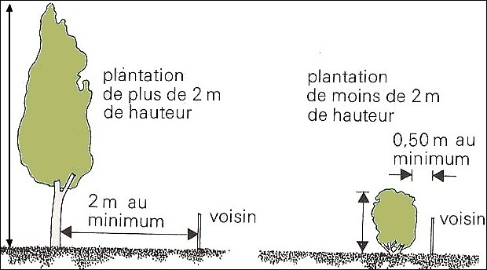
La distance se mesure à partir du milieu du tronc. La hauteur est mesurée au niveau du sol (si les deux terrains sont à des niveaux différents, la hauteur se mesure par rapport au niveau du terrain sur lequel l’arbre est planté).
Il en résulte que tout arbre planté à plus de 2 mètres de la limite séparative peut se développer en hauteur sans limite, même si cela gêne le voisin.
- Que faire si le voisin ne respecte pas la distance ou la hauteur ?
Tout d’abord, si les arbres ont été plantés par le voisin depuis plus de 30 ans à une distance inférieure à la distance légale ou réglementaire, vous ne pouvez rien dire : il y a prescription. De même, est retenu le principe de la préoccupation ; selon ce principe, vous ne pouvez pas agir contre votre voisin pour le non-respect des distances de plantation, si vous avez acheté la propriété en connaissance de cause (c’est-à-dire si lors de l’acte d’acquisition, les distances n’étaient déjà pas respectées).
Si les arbres dépassent la hauteur autorisée depuis moins de 30 ans, vous pouvez exiger du voisin qu’il arrache, ou au moins qu’il étête les plantations qui ne respectent pas la hauteur légale.
- Que faire si les branches ou les racines dépassent la limite séparative ?

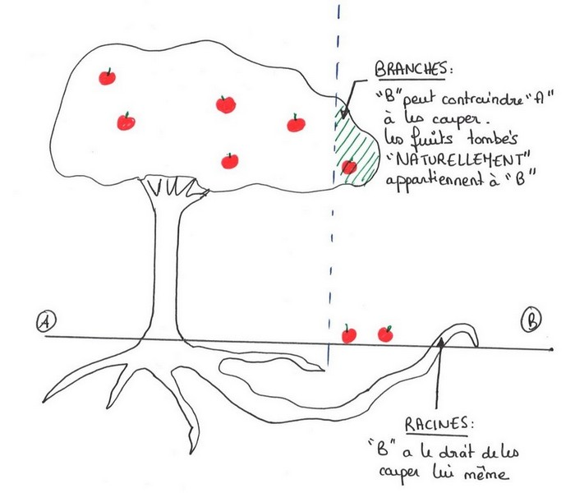
Si les arbres de votre voisin ont des branches qui dépassent la limite séparative et surplombent votre terrain (même si l’arbre a plus de 30 ans), vous pouvez exiger de lui qu’il coupe les branches afin qu’elles ne dépassent pas cette limite. Vous pouvez le faire vous-même s’il vous y autorise.
Si les branches qui dépassent chez vous portent des fruits, vous n’avez pas le droit de les cueillir, mais vous pouvez les ramasser lorsqu’ils sont tombés à terre.
Contrairement à la solution retenue pour les branches, vous pouvez vous-même couper les racines des arbres voisins qui pénètrent dans votre terrain, en les sectionnant à la limite séparative. Si vous subissez un dommage causé par les racines d’un arbre voisin (exemple elles soulèvent le mur de votre garage), vous pouvez engager la responsabilité de votre voisin.
- Que faire si les feuilles des arbres voisins vous envahissent ?
On considère que si le vent porte vers votre terrain les feuilles des plantations voisines, vous devez les supporter, car il s’agit là d’un inconvénient normal de voisinage. Il en irait autrement, et vous pourriez agir en responsabilité contre votre voisin, si les arbres de ce dernier vous occasionnaient un trouble excessif, par exemple en s’accumulant dans des proportions inadmissibles dans les gouttières ou sur le toit de votre maison, causant des dégâts à la toiture ou au mur (infiltrations)
En conclusion :
Chaque propriétaire est responsable de ses arbres et est tenu de réparer tout dommage qu’ils pourraient causer ; inversement, tout dégât commis sur un arbre doit être réparé par le responsable des dégâts.
Lorsque les arbres adultes sont en place, les arrangements à l’amiable entre voisins sont à privilégier de façon à éviter tout litige ou procédure devant les tribunaux.
